

Documentação

SpMedGroup

|  |  |  |  |  |
| --- | --- | --- | --- | --- |
| Alameda Barão de Limeira, 539 – São Paulo/SP |  |  |  | sp.senai.br |

Sumário

1. [Resumo 2](#_Toc533767843)

[Objetivos](#_Toc533767844)

1. [Descrição do projeto 2](#_Toc533767845)

[Resumo do projeto](#_Toc533767846)

1. [Modelagem de Software 3](#_Toc533767847)

[Modelo Lógico](#_Toc533767848)

[Modelo Físico](#_Toc533767849)

[Modelo Conceitual](#_Toc533767850)

[Cronograma](#_Toc533767851)

1. [Funcionalidades 5](#_Toc533767852)

[Web](#_Toc533767853)

[Mobile](#_Toc533767854)

1. [Protótipos 6](#_Toc533767855)

[Web](#_Toc533767856)

[Mobile](#_Toc533767857)

1. [Front-End 7](#_Toc533767858)
2. [Mobile 8](#_Toc533767859)
3. [Arquitetura do Projeto 9](#_Toc533767860)
4. [Referências 10](#_Toc533767861)

[Links](#_Toc533767862)

[Livros](#_Toc533767863)

Resumo

Objetivos

Uma nova clínica médica chamada SP Medical Group, empresa de pequeno porte que atua no ramo da saúde, foi criada pelo médico Fernando Strada em 2019 na região da Paulista em São Paulo. Fernando tem uma equipe de médicos que atuam em diversas áreas (pediatria, odontologia, gastrenterologia, etc.).

Descrição do projeto

Sua empresa, por ser nova, iniciou a administração da clínica de forma simples utilizando softwares de planilhas eletrônicas, e, com o sucesso da clínica sua gestão passou a se tornar complicada devida a alta demanda dos pacientes.

Resumo do projeto

Uma nova clínica médica chamada SP Medical Group, empresa de pequeno porte que atua no ramo da saúde, foi criada pelo médico Fernando Strada em 2019 na região da Paulista em São Paulo. Fernando tem uma equipe de médicos que atuam em diversas áreas (pediatria, odontologia, gastrenterologia, etc.).

Modelagem de Software

Modelo Lógico

Olhar o arquivo Diagrama\_Lógico

Modelo Físico

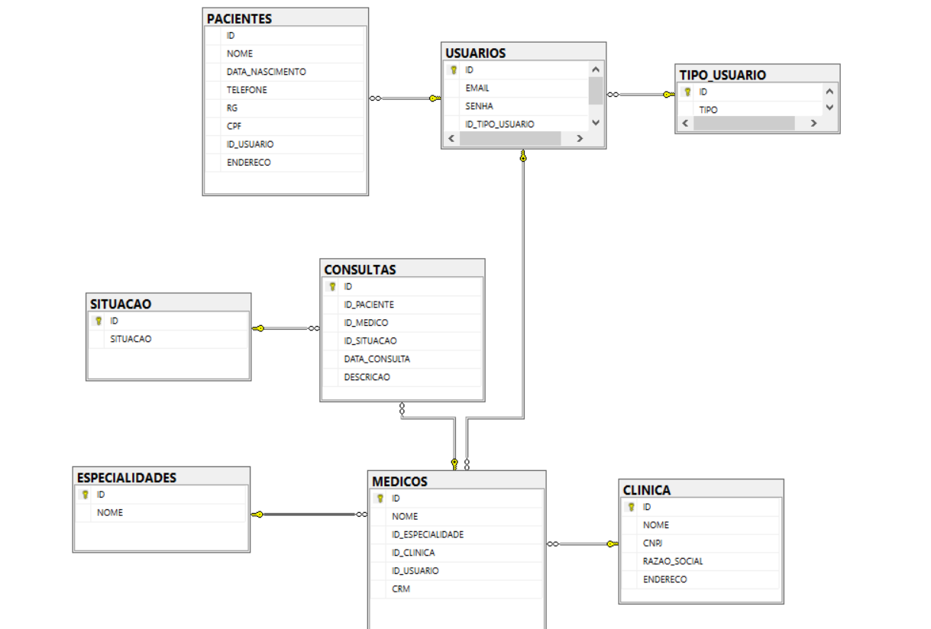

Modelo Conceitual

C:\Users\44846245837\Desktop\SPMedGroup\Modelos\Projeto_SPMedGroup.png

Funcionalidades

Web

1. O administrador poderá cadastrar qualquer tipo de **usuário (administrador, paciente ou médico)**;
2. O administrador poderá agendar uma consulta, onde será informado o **paciente**, data do agendamento e qual **médico** irá atender a consulta (o médico possuirá sua determinada especialidade);
3. O administrador poderá cancelar o agendamento;
4. O administrador deverá informar os dados da clínica (como endereço, horário de funcionamento, cnpj, nome fantasia e razão social);
5. O médico poderá ver os agendamentos (consultas) associados a ele;
6. O médico poderá incluir a descrição da **consulta que estará vinculado ao paciente (prontuário)**;
7. O paciente poderá visualizar suas próprias consultas;

Mobile

1. O paciente poderá visualizar suas próprias consultas;
2. O paciente poderá visualizar a rota entre sua localização e o endereço da clínica;
3. O médico poderá ver as consultas (os agendamentos) associados a ele;
4. **Notificação:** No momento que o administrador cadastrar um agendamento, o **médico** deverá receber uma notificação pelo aplicativo;

Protótipos

Web

Mobile

Front-End

Mobile

Arquitetura do Projeto

Referências

Links

Livros